

Pravěk – doba kamenná
(pracovní list)
VY_32_INOVACE_2C_01
Číslo projektu: CZ.1.07/1.4.00/21.1101

Sada 3
Člověk a společnost
MŠ, ZŠ a PrŠ Trhové Sviny

Identifikátor materiálu: III/2 Inovace a zkvalitnění výuky prostřednictvím ICT, 01

Anotace | Pracovní list Pravěk – doba kamenná 01 je přílohou k DUM VY_32_INOVACE_2C_01_Pravěk – doba kamenná, žáci vybírají ze dvou možností a doplňují správné slovo do tvrzení o době kamenné, žáci popisují obrázky, které se vztahují k době kamenné.
Autor  Období vytvoření materiálu | Mgr. Naděžda Korcová  Červenec 2011
Speciální vzdělávací potřeby | ADHD, dyslexie, dyskalkulie, dysortografie, dysgrafie
Vzdělávací oblast  Vzdělávací obor | Člověk a společnost  Dějepis
Druh učebního materiálu | Pracovní list
Druh interaktivity | Aktivita
Cílová skupina | Žák s lehkým mentálním postižením
Stupeň a typ vzdělávání | Základní škola praktická – 2. stupeň
Typická věková skupina | 13 – 15 let, 7. ročník

DOBA KAMENNÁ - PRAVĚK
Úkol č. 1:
Doplň chybějící slova:
Doba kamenná je _____________obdobím pravěku.
(nejdelším / nejkratším)
V této době lidé vyrábějí potřebné předměty z _________________.
(kamene / dřeva)
Na začátku doby kamenné byl člověk _______________ a _______________.
(lovcem a sběračem potravy / truhlářem a zemědělcem)
První ochočeným zvířetem byl ________________.
(pes / kůň)
Pole prvních zemědělců byla tam, kde vypálili ___________.
(step / chýši)
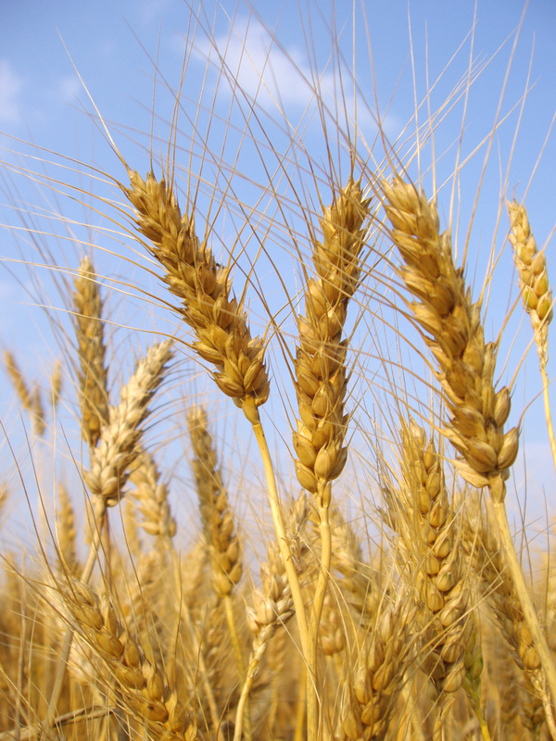
Úkol č. 2:
Popiš, co vidíš na obrázcích:



Zdroj obrázků:
http://office.microsoft.com/klipart

